Gestión de requisitos
Objetivo: Transformar las necesidades, expectativas y restricciones del cliente en requisitos y validarlos antes de diseñar la solución de software.

Diagrama de flujo
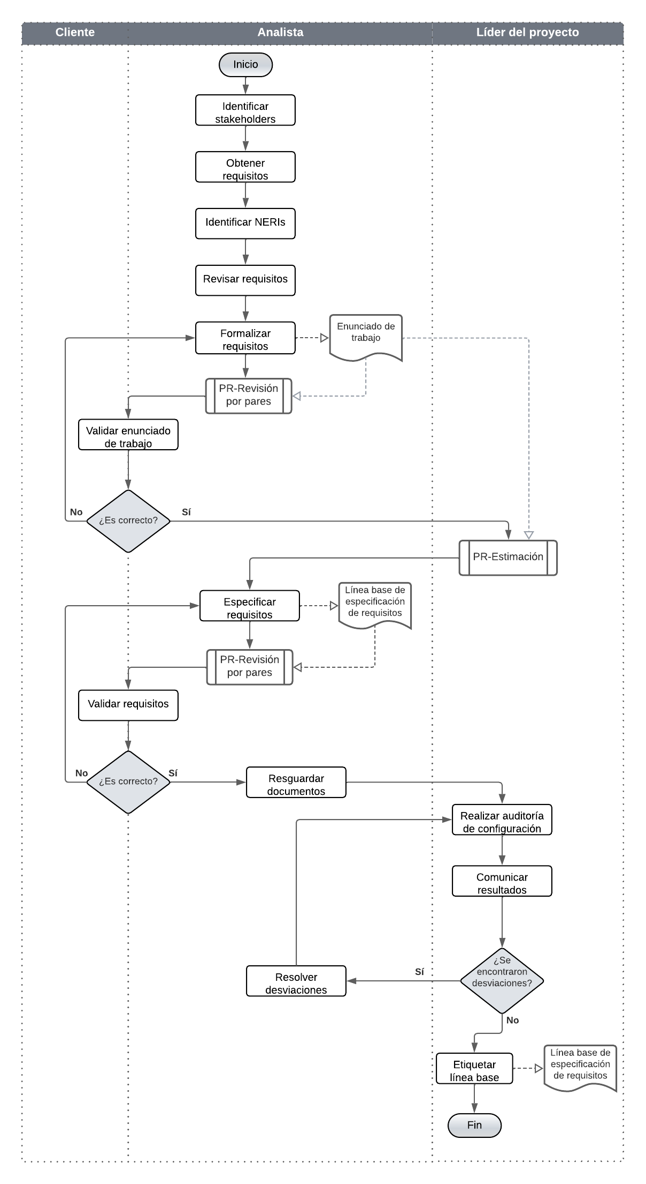
Nota: Este procedimiento se encuentra en VSDX, para poder ser modificado de ser necesario

Descripción general del procedimiento

Dueño de procedimiento | Gerente de desarrollo
Políticas | - Seguir las técnicas de levantamiento de requisitos establecidas en la empresa.  - Identificar y documentar todos los stakeholder y proveedores de requisitos antes de llevar a cabo sesiones de levantamiento.  - Generar minutas de todas las sesiones de levantamiento de requisitos.  - Ningún requisito puede tomarse en cuenta para el diseño si no fue validado por el stakeholder correspondiente.  - Todo documento generado para efectos de obtener y validar requisitos debe guardarse en la carpeta del proyecto.
Entradas | Nueva oportunidad registrada.  Solicitud de cambios en requisitos de proyecto.
Criterio de entrada | La oportunidad debe tener una visión general de lo que se desea desarrollar y una lista preliminar de stakeholders.
Salidas | Especificación de requisitos.  Documentación auxiliar en repositorio del proyecto.
Criterio de salida | La especificación de requisitos debe estar en línea base.  Si es necesario alinearse a alguna norma o ley, se deben archivar en la carpeta del proyecto.
Herramientas | FT-Enunciado de trabajo  FT-Minuta  FT-Especificación de requisitos  FT-Validación de requisitos  FT-Matriz de trazabilidad
Métricas | Retrabajo de análisis de requisitos

Actividades

Paso | Actividad | Descripción | Salida | Rol de ejecución
 | Identificar stakeholders | Determinar quiénes son los interesados en el proyecto y quiénes serán los proveedores de requisitos. | Stakeholders identificados | Analista
 | Obtener requisitos | Recolectar requerimientos mediante alguna o varias de las técnicas definidas en IN–Técnicas de levantamiento | Minuta de sesiones de levantamiento | Analista
 | Identificar NERIs | Se registran las necesidades, expectativas, restricciones e interfaces (NERIs) con la información obtenida de los proveedores de requisitos. | Enunciado de trabajo Registro de las necesidades, expectativas, restricciones e interfaces registradas | Analista
 | Revisar requisitos | Determinar si hay faltas de información, ambigüedades u otro tipo de inconsistencias que afecten la viabilidad de una solución.  Determinar si se tienen requisitos funcionales, no funcionales y de interfaz claramente identificados. | Enunciado de trabajo revisado | Analista
 | Formalizar requisitos | Documentar los requisitos de manera estructurada en una primera instancia del enunciado de trabajo.  Una vez terminado, ejecutar revisión entre pares del enunciado de trabajo.  Ir a PR-Revisión por pares.  Importante: Asegurar que se resuelvan todos los defectos antes de avanzar a los siguientes pasos | Enunciado de trabajo  Salida a procedimiento de revisión por pares | Analista
 | Validar enunciado de trabajo | Revisar con stakeholders que los requisitos sean todos y estén correctamente redactados.  Ya aprobado el enunciado de trabajo se deberán realizar las estimaciones. Ir al PR-Estimaciones. | Enunciado de trabajo aprobado por cliente  Salida al procedimiento de estimaciones | Analista
 | Especificar requisitos | Una vez aprobado el proyecto y lo indique el plan de proyecto se inicia el llenado del documento especificación de requisitos que es el resultado de realizar el análisis de requisitos.  Se diseñan los casos de uso y diagramas correspondientes.  Una vez terminado, ejecutar revisión entre pares del enunciado de trabajo.  Ir a PR-Revisión por pares.  Importante: Asegurar que se resuelvan todos los defectos antes de avanzar a los siguientes pasos. | Especificación de requisitos  Casos de uso y diagramas | Analista
 | Validar requisitos | Validar los requisitos utilizando el documento validación de requisitos, prototipos y cualquier documento necesario para demostrar la totalidad de los requisitos.  Si hay aspectos que corregir se registran, se actualizan y se hace nuevamente la validación con el cliente de esos aspectos. | Validación de requisitos | Analista
 | Resguardar documentos | Se guardan en el repositorio del proyecto los documentos utilizados como insumos y los que se usaron para la validación.  Avisar al Líder del proyecto que ya están los documentos de análisis en la carpeta del proyecto. | Documentos guardados en el repositorio | Analista
 | Empezar manual de usuario | Con base en los requisitos, las historias de usuario o los casos de uso, empezar a diseñar la estructura del manual de usuario.  En la medida que se tengan maquetas y estas se sigan fielmente en la construcción, se pueden utilizar las maquetas como imágenes para el manual. | Manual de Usuario | Analista
 | Realizar auditoría de configuración | Una vez aprobados los requisitos por el cliente.  Realizar una auditoría de configuración a la especificación de requisitos para determinar si es posible liberar la línea base.  Se utiliza la lista de verificación que se encuentra registrada en el documento “Auditoría de configuración documentación”. | Auditoría de configuración documentación | Líder de proyecto
 | Comunicar resultados | Se comunicará la conclusión de la auditoría a través del correo electrónico. En dicho correo, se incluirá el enlace al documento nombrado “Auditoría de configuración documentación” donde se detallarán los resultados.  Si se identifican desviaciones, se registrarán en el cuerpo del correo y se establecerá una fecha cierre para su resolución.  En caso de que la línea base haya sido aprobada, se informará sobre está aprobación.  ¿Se encontraron desviaciones?  Sí, continuar al paso 13 - No, ir al paso 14 | Correo electrónico | Líder de proyecto
 | Resolver desviaciones | Se deberán resolver las desviaciones identificadas durante la auditoría de configuración. Una vez que se hayan resuelto, se notificará al líder del proyecto para realice la auditoría.  Regresar al paso 11. Estas actividades se repetirán hasta que todas las desviaciones hayan sido resueltas. | Desviaciones resueltas | Analista
 | Etiquetar línea base | La línea base de la especificación de requisitos se etiqueta siguiendo las directrices establecidas en el documento DZ-Plan de gestión de la configuración.  Fin del procedimiento. | Línea base de la especificación de requisitos | Líder de proyecto.

Guías de adaptación
Sirven para adaptar una actividad o plantilla al procedimiento estándar por solicitud del cliente, y solo para ese caso, dando así flexibilidad al procedimiento.

No. | Número de actividad | Guía de adaptación
1. | No hay | No hay

2.

Información del documento

Historial de versiones

<Si se tiene un sistema de gestión de versiones eliminar este apartado.>

Fecha | Versión | Descripción | Autor
<dd/mm/aaaa> | 1.0 | Creación de la plantilla | <Nombre y apellido>
27/07/2026 | 1.1 | Se agrega FT-Matriz de trazabilidad a la lista de herramientas; se corrige el nombre “FT-Especificación de requisitos”. | Carlos Quintero N.
 | <Número de la versión v.v> | <Descripción de los cambios realizados en el documento>

